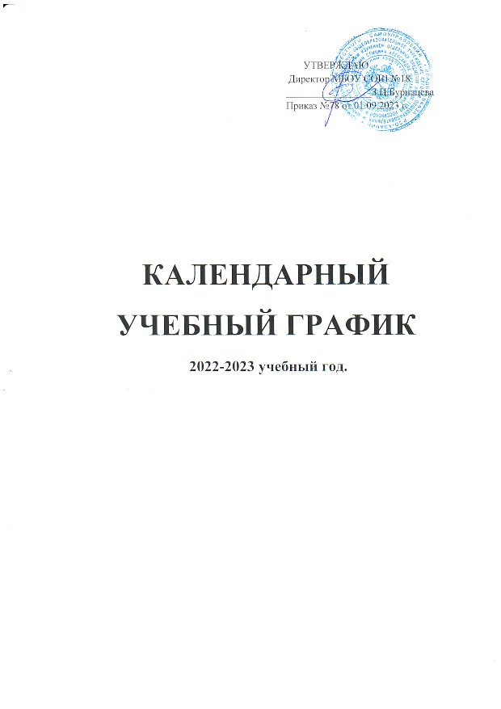

Календарный учебный график

на 2022-2023 учебный год

Пояснительная записка

Календарный учебный график МБОУ СОШ №18 на 2022 - 2023 учебный год является документом, регламентирующим организацию образовательного процесса.

Нормативную базу годового календарного учебного графика составляют:

Федеральный Закон от 29.12.2012 №273-ФЗ «Об образовании в Российской Федерации»;
Приказ Министерства образования и науки Российской Федерации от 31 мая 2021 г. № 286 «Об утверждении федерального государственного образовательного стандарта начального общего образования»;
Приказ Министерства образования и науки Российской Федерации от 31 мая 2021 г. № 287 «Об утверждении федерального государственного образовательного стандарта основного общего образования»;
Приказ Министерства образования и науки Российской Федерации от 6 октября 2009 г. № 373 «Об утверждении и введении в действие федерального государственного образовательного стандарта начального общего образования (в ред. приказов Минобрнауки России от 26.11.2010 N 1241, от 22.09.2011 N 2357, от 18.12.2012 N 1060);

Приказ Министерства образования и науки Российской Федерации от 29.12.2014г. №1643 «О внесении изменений в федеральный государственный образовательный стандарт начального общего образования, утвержденный приказом Министерства образования и науки Российской Федерации от 6.10.2009г. № 373.
Приказ Министерства образования и науки Российской Федерации от 31.12.2015г. №1576 «О внесении изменений в федеральный государственный образовательный стандарт начального общего образования, утвержденный приказом Министерства образования и науки Российской Федерации от 6 октября 2009г. № 373.

Приказ Министерства образования и науки Российской Федерации от 31.12.2015г. №1577 «О внесении изменений в федеральный государственный образовательный стандарт основного общего образования, утвержденный приказом Министерства образования и науки Российской Федерации от 17 декабря 2010г. № 1897.

Приказ Министерства образования и науки Российской Федерации от 31.12.2015г. №1578 «О внесении изменений в федеральный государственный образовательный стандарт среднего общего образования, утвержденный приказом Министерства образования и науки Российской Федерации от 17 мая 2012г. № 413.

Приказ Министерства образования и науки Российской Федерации от 31.12.2015г. №613 «О внесении изменений в федеральный государственный образовательный стандарт среднего общего образования, утвержденный приказом Министерства образования и науки Российской Федерации от 17 мая 2012г. № 413.
– Постановление Главного государственного санитарного врача Российской Федерации от 29.12.2010 № 189 (ред. от 25.12.2013) об утверждении СанПиН 2.4.2.2821-10 «Санитарно-эпидемиологические требования к условиям и организации обучения в общеобразовательных учреждениях»;
– Письмо Министерства образования и науки РСО-Алания «О внесении изменений в рекомендуемые сроки каникул в 2022-2023 учебном году » от 10.01.2023 № 10

– Устав МБОУ СОШ № 18.

1.Календарные периоды учебного года.

Дата начала учебного года - 05 сентября 2022 года.

Дата окончания учебного года (1 классы) – 24 мая 2023 года.

Дата окончания учебного года ( 2, 5-8, 10 классы) -31 мая 2023 года.

Дата окончания учебного года (9, 11 классы) – в соответствии с расписанием

государственной итоговой аттестации.

Продолжительность учебного года:

1 класс – 33 учебные недели;

2-4 класс – 34 учебные недели;

5-8,10 классы – 34 учебные недели ;

9,11 классы –34 учебные недели (без учета летнего экзаменационного периода).

Устанавливаются следующие сроки школьных каникул:
– осенние каникулы – с 29.10.22 г. по 06.11.22 г.(9 календарных дней);
– зимние каникулы – с 31.12.22 г. по 08.01.23 г. (9 календарных дней);
– весенние каникулы – с 18.03.23 г. по 26.03.23 г. (9 календарных дней).
Дополнительные каникулы для первоклассников –
с 18.02.23 по 26.02.23 г. (9 календарных дней).

Промежуточная аттестация проводится по итогам освоения основной образовательной программы:

– на уровне начального общего и основного общего образования – за четверти; год;
– на уровне среднего общего образования – за полугодия; год.

Регламентирование образовательного процесса в 2022 - 2023 учебном году.
Учебный год в 1-4, 5-9 классах обучения делится на 4 четверти,
в 10-11 классах – на два полугодия.
Продолжительность каникул в течение учебного года составляет 27 календарных дней. Для учащихся 1-х классов устанавливаются дополнительные каникулы в феврале (9 календарных дней).

Регламентирование образовательного процесса на неделю
Устанавливается следующая продолжительность учебной недели:
– 5-ти дневная рабочая неделя в 1-4-х классах;
– 6-ти дневная рабочая неделя во 5-11-х классах.
Регламентирование образовательного процесса на день
Учебные занятия организуются в I смену.
Начало учебных занятий в первую смену в 09.00

Продолжительность уроков (академический час):

– 1-е классы – 35 минут в I полугодии (в сентябре, октябре по 3 урока в день; в ноябре-декабре по 4 урока в день), во II полугодии – 40 минут (январь- май по 4 урока в день);
– 2-11 классы – 40 минут.

Расписание звонков:
 | I смена
 | Начало  урока | Окончание урока | Перемена
1-й урок | 09.00. | 09.40. | 20 мин.
2-й урок | 10.00. | 10.40. | 20 мин.
3-й урок | 11.00. | 11.40. | 20 мин.
4-й урок | 12.00. | 12.40. | 10 мин.
5-й урок | 12.50. | 13.30. | 10 мин.
6-й урок | 13.40. | 14.20. | 5 мин
7-й урок | 14.25 | 15.05

Максимальная недельная учебная нагрузка в академических часах:
для 1-х классов не превышает предельно допустимую нагрузку при пятидневной учебной неделе и соответствует требованиям СанПиН 2.4.2.2821-10
Классы | 1
Максимальная нагрузка | 21
для 2-4-х классов не превышает предельно допустимую нагрузку при шестидневной учебной неделе и соответствует требованиям СанПиН 2.4.2.2821-10

Классы | 2 | 3 | 4
Максимальная нагрузка | 26 | 26 | 26

для 5-11-х классов не превышает предельно допустимую нагрузку при шестидневной учебной неделе и соответствует требованиям СанПиН 2.4.2.2821-10
Классы | 5 | 6 | 7 | 8 | 9 | 10 | 11
Максимальная нагрузка | 29 | 33 | 35 | 36 | 36 | 37 | 37

Максимальное количество уроков в течение дня:

для учащихся 1-х классов – не более 4 уроков и 2 дня в неделю – не более 5 уроков, за счет урока физической культуры и внеурочного занятия «Разговоры о важном»;
для учащихся 2-4-х классов – не более 5 уроков и 2 дня в неделю – не более 6 уроков, за счет урока физической культуры и внеурочного занятия «Разговоры о важном»;
для учащихся 5-6-х классов – не более 6 уроков;
для учащихся 7-11-х классов – не более 7 уроков.

Проведение государственной итоговой аттестации
в выпускных 9-х и 11-х классах
Сроки проведения государственной итоговой аттестации выпускников 9-х и 11-х классов устанавливаются ежегодно Федеральной службой по надзору в сфере образования и науки (Рособрнадзор).

Годовой календарный учебный график на 2022-2023 учебный год регламентируется следующими документами:
Приказы директора школы:
– О режиме работы школы на 2022 - 2023 учебный год;
– Об организации горячего питания;
– Об организованном окончании четверти, полугодия, учебного года
Расписание:
– Учебных занятий 1-11 классов;
- Внеурочной занятия 1-4 классы, 5-11 классы;
– Занятий дополнительного образования в ОУ (кружки, секции, отделения и т.д.);
Графики дежурств:
– классных коллективов;
– педагогов на этажах, рекреациях и в столовой школы;
– дежурных администраторов.
Должностные обязанности:
– дежурного администратора;
– дежурного учителя.

